Методические рекомендации
по художественно-эстетическому развитию
«Пластилинография как средство развития мелкой моторики рук
и творчества детей дошкольного возраста»

Автор-составитель:
Воспитатель МБДОУ детский сад № 3
Щетинина Ирина Сергеевна

Введение
Развитие мелкой моторики детей дошкольного возраста – это одна из актуальных проблем, потому что слабость движения пальцев и кистей рук, неловкость служит одной из причин, затрудняющих овладение простейшими, необходимыми для жизни умениями и навыками самообслуживания.
Кроме того, механическое развитие руки находится в тесной связи с развитием речи и мышлением ребёнка, как это доказано учёными. Уровень развития мелкой моторики – один из показателей интеллектуальной готовности к школьному обучению. Обычно ребёнок, имеющий высокий уровень развития мелкой моторики, умеет логически рассуждать у него достаточно развиты память и внимание, связная речь.
Для развития мелкой моторики рук очень хорошо подходит техника пластилинография. И к тому же это отличная возможность развития творческих способностей. Данная техника выбрана не случайно.
Рисованием пластилином с детьми можно начать заниматься уже с младшего возраста. Это осязаемый вид художественного творчества. Ребёнок не только видит то, что создал, но и трогает, берёт в руки и по мере необходимости изменяет.
Основным инструментом в пластилинографии являются руки, следовательно, уровень умения зависит от владения собственными руками.
Детям нравиться рисовать. Но на деле нередко сталкиваешься с ситуацией, когда дети быстро теряют интерес к рисованию. Чаще всего это происходит из-за того, что они не чувствуют себя успешными в этом деле, попросту говоря не получается то, что ребёнок хотел изобразить. Всегда приятно заниматься тем, что у тебя получается, дети в этом не исключение.
Для того чтобы рисование, оставалось для детей любимым и желанным занятием, они должны чувствовать себя в этом деле счастливыми и успешными.
При разработке рекомендации использовались следующие принципы:
- соответствие развивающему образованию;
- активности и самостоятельности;
- построение образовательного процесса в соответствии с возрастными и индивидуальными особенностями детей;
- решение образовательных задач в совместной деятельности взрослого и детей, самостоятельной деятельности детей на занятиях, при проведении режимных моментов;
- развития умения работать в группе сверстников;
- обеспечение эмоционального благополучия каждого ребёнка.
Целью рекомендации является развитие мелкой моторики и творческих способностей детей дошкольного возраста посредством пластилинографии.
Методологическую основу рекомендации составили труды Г.Н. Давыдовой, Р.Г. Казаковой, И.А. Лыковой, А.Н. Никитиной по проблеме развития творческих способностей с помощью нетрадиционных техник рисования.
Планируемые результаты:
Работая с детьми в технике пластилинография, откроется возможность комплексно воздействовать на развитие ребенка:
- повысится сенсорная чувствительность (восприятие формы, фактуры, цвета);
-разовьётся общая ручная умелость, мелкая моторика; синхронизируется работа обеих рук;
-сформируется умение планировать работу по реализации замысла, умение предвидеть результат и достигать его;
- разовьется воображение, пространственное мышление, творческие способности.

Методическая рекомендация

2 младшая группа
Использовать восковой пластилин, знакомить с простыми приёмами изображения: нажим, размазывание (травка, ручеёк, солнышко). Раскатывая пластилин круговыми и прямыми движениями, сплющивая, украшаем различные силуэты: мухомору и божьей коровке дорисовать точечки, снег на ёлочке; украсить ёлочку шариками, нарисовать яблочки на яблоньке и так далее.
Силуэты предлагаются небольших размеров, что бы дети не утомлялись и получали радость от своих работ. Постепенно усложняя композицию (новогодний шарик, мишура, снежинка). Можно работать коллективно:(гора самоцветов, новогодняя ёлочка, ягодная полянка).
В процессе освоения техники рисования пластилином, занимаясь индивидуально или подгруппами, нужно создавать территорию «успеха», радоваться маленьким победам. Совместное творчество доставит радость от общения и познания нового.
Средняя группа
Продолжается освоение доступных приемов изображения.
На этом этапе большое значение начинает приобретать цвет пластилина, как средство выразительности, средство передачи признаков изображаемых предметов.
Знакомить: с получением более светлого оттенка, (смешивая основной цвет с белым пластилином). Развивая умение размазывать пластилин по шаблону, затем делали лепные украшения; с обратной пластилинографией тремя способами: налепом, шариковым и жгутиковым способом, выполнение простых композиций.
Старшая группа
создание условий для свободного варьирования накопленного опыта и самостоятельного применения в работе.
Этот этап подразумевает комбинирование известных способов с новыми, поиск альтернативных решений.
Дети составляют более сложные рельефные композиции.
На этом этапе дети создают основу для будущей композиции(фон) – прижимают и размазывают пластилин по плотной основе. Затем выполняют задуманную композицию. Если необходимо, можно сделать предварительный набросок карандашом или стекой. Новых оттенков цвета можно достигнуть путем смешивания пластилина разных цветов.
Добиваются эффекта «мраморности», для этого пластилиновые жгутики разных цветов скручивают друг с другом, слегка перемешивая, но, не допуская полного поглощения красок.
Колорит комбинированных «пластилиновых красок» при нанесении на поверхность должен просматриваться разноцветными разводами.
Подготовительная к школе группа
В этой возрастной группе особое внимание следует обратить на развитие детского творчества, выделять время для работ по замыслу.
Видимость объемности передаётся более высоким рельефом, т.е. выпуклостью над ровной поверхностью картины. Для передачи фактурности шерсти, неровности коры, чешуи у рыбы можно применить стеку. Использовать в работе дополнительные природные (ракушки, камешки, семена) и бросовые (бисер, бусины) материалы для создания определенных эффектов, придающих выразительность образу и неповторимость всей работе.
Создавать индивидуальные творческие работы в технике «пластилинография» на большом формате дошкольникам сложно:
Если работа большого формата, то наносить пластилиновый слой на всю площадь основы для создания фона – это утомительный, трудоемкий процесс, и дети могут потерять интерес к творческой деятельности. Поэтому вначале можно нарисовать фон акварельными или гуашевыми красками (цветными карандашами, восковыми мелками) в соответствии с замыслом, или же основу за ламинировать (картон покрыть клейкой плёнкой или цветным скотчем), а также можно использовать фоторамки (очень хороши для обратной пластилинографии).
В этой возрастной группе так же возможно создание коллективных работ, содержание которых более сложное, чем в предыдущей группе, дети могут объединяются по своему желанию, педагог всегда рядом помогает советом, показывает или творит совместно. Задуманное изображение может реализовываться на нескольких занятиях или в свободное время.
Поощряется самостоятельная работа (когда дети работают по своему замыслу, используя изученные ранее приёмы).
В конце каждого занятия устраиваются выставки для рассматривания и анализа детских работ, в работе каждого ребёнка педагог отмечает что-то хорошее, подбадривает детей, которые нуждаются в этом.

Заключение

Творчество — это всегда интерес, увлечение. Важно чтобы дети ни потеряли этот интерес, для этого надо окружить детей такой средой, которая будет мотивировать их творческую деятельность. Дети рисуют пластилином с удовольствием, радуются и восхищаются самим процессом рисования. Очень нравиться экспериментировать с пластилином, получать новые оттенки. Дефекты пластилиновой картины и неудавшиеся детали можно легко исправить, срезать стекой и на этом месте внести исправления.
Доступность материала поддерживает интерес у детей к данной технике. Ведь так важно, чтобы дети могли заниматься любимым делом в свободное время. Применение пластилинографии способствует развитию у ребёнка мелкой моторики рук и тактильного восприятия, внимания и усидчивости, изобразительных навыков и умений, наблюдательности, эстетического восприятия, эмоциональной отзывчивости, помогает научить мыслить смело и свободно. Даёт мощный заряд положительных эмоций. Пластилинография позволяет превратить рисование в игру, которая привлекает и завораживает детей.

Список литературы

- Давыдова, Г. Н. Нетрадиционные техники рисования в детском саду. Часть 1, 2. – М.: «Издательство Скрипторий 2003», 2007. – 80 с.
- Казакова, Р.Г. Рисование с детьми дошкольного возраста. - М.: Творческий центр СФЕРА, 2004
- Лыкова И.А. Программа художественного воспитания , обучения и развития детей 2-7 лет «Цветные ладошки»: формирование эстетического отношения и художественно-творческое развитие в изобразительной деятельности. - М.: Карапуз-дидактика, 2006. — 144 с. [Электронный ресурс]. – Режим доступа. - http://www.pedlib.ru/
- Никитина, А.В. «Нетрадиционные техники рисования в детском саду». Каро,2007 г.

- «Рисование с детьми дошкольного возраста. Нетрадиционные техники» / под редакцией Р. Г. Казаковой, М.: Изд-во «Творческий центр Сфера», 2005 г.
- «Рисование с детьми дошкольного возраста: нетрадиционные техники, планирование, конспекты занятий» / под ред. Р.Г. Казаковой. – М., 2007.

Работы детей в технике пластилинография (использованы работы детей МБДОУ №3 группа 4)
Вторая младшая группа
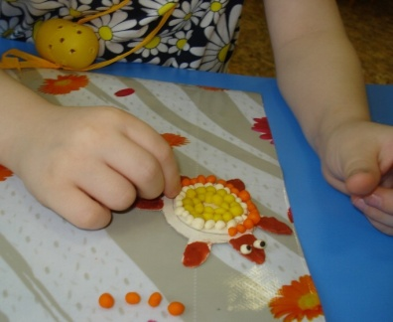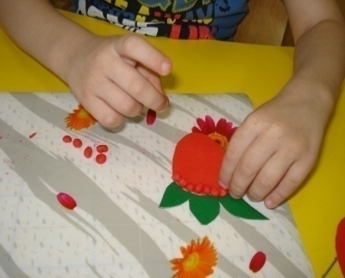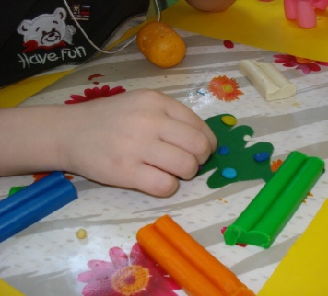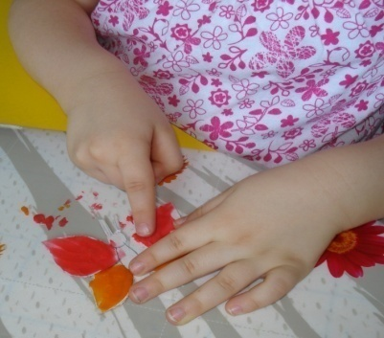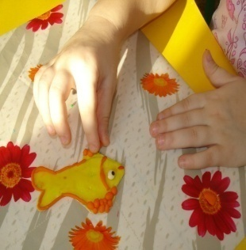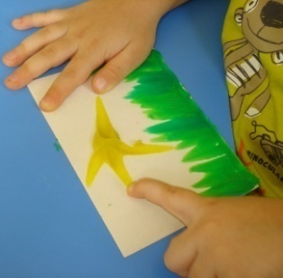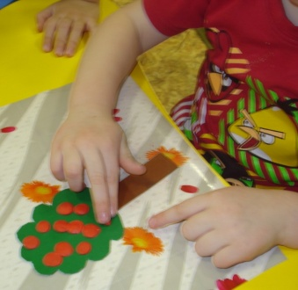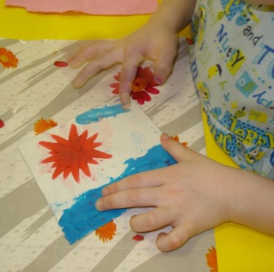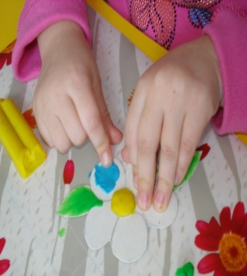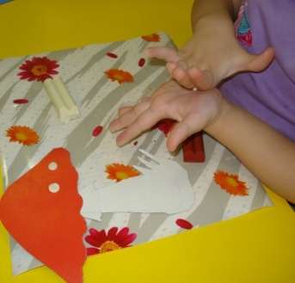

Средняя группа

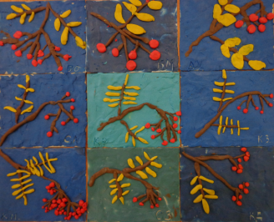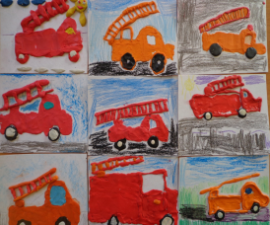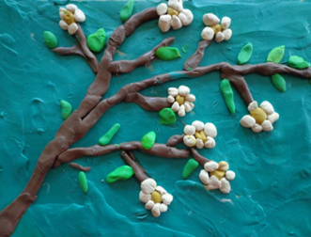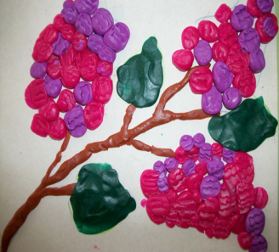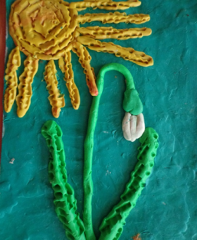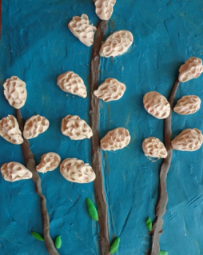

Старшая группа
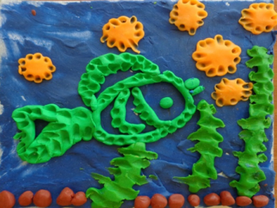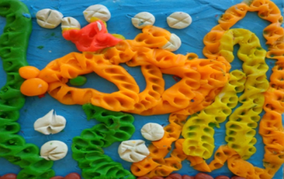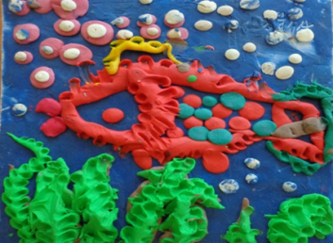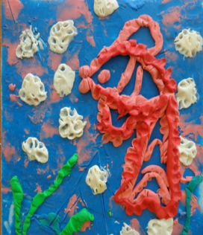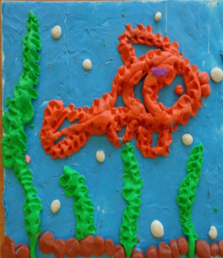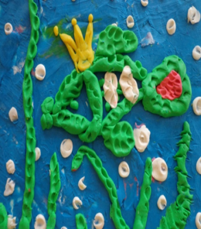

Подготовительная к школе группа

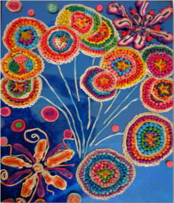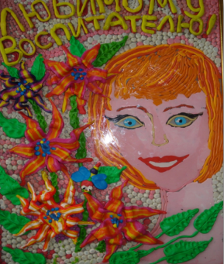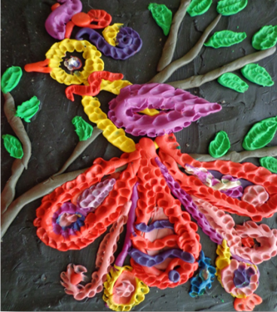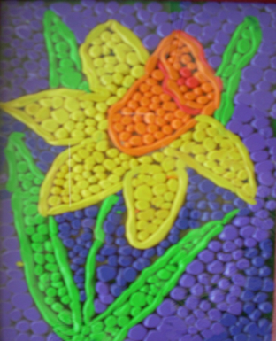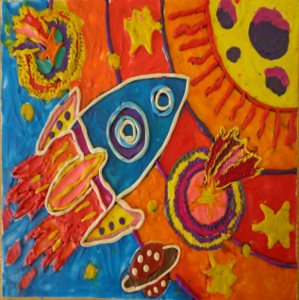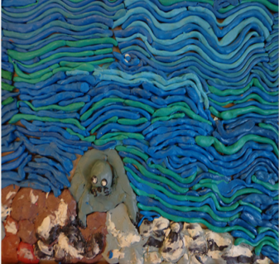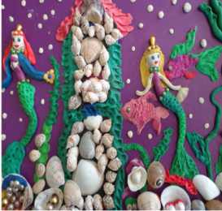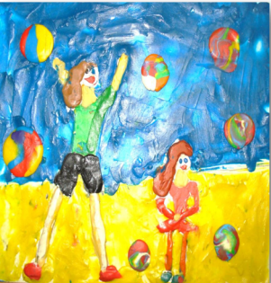

Приемы смешивания пластилина
